Элементы зонной теории твердых тел.
Происхождение энергетических зон в кристаллах.
Зонная теория твердых тел – квантовая теория энергетического спектра электронов в кристалле, согласно которой этот спектр состоит из чередующихся зон разрешенных и запрещенных энергий. Зонная теория объясняет, в частности, различный характер электропроводности металлов, полупроводников и диэлектриков.

1. Происхождение энергетических зон в кристаллах.
Физически происхождение зонной структуры в кристалле связано с образованием кристалла из N атомов, каждый из которых в свободном состоянии обладает дискретным электронным энергетическим спектром. Мы рассмотрим образование энергетических зон на примере воображаемого процесса образования кристалла путем последовательного добавления атомов.

На рис. 1.1 изображены энергетические схемы двух изолированных атомов.

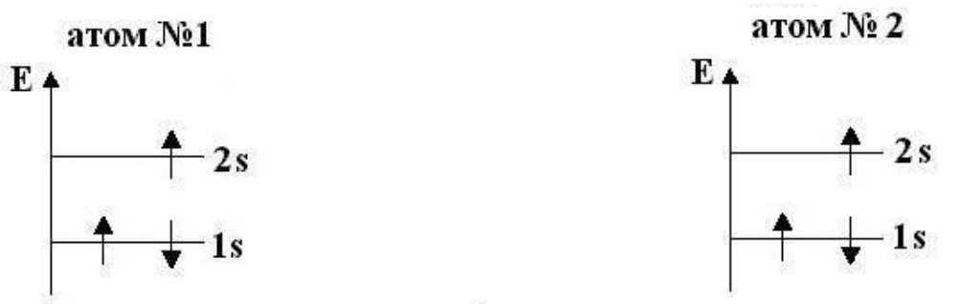

Рис. 1.1

Если атомы расположены далеко друг от друга (изолированы), то схемы их энергетических уровней будут совершенно одинаковы: два электрона с различной ориентацией спинов на уровнях 1s и по одному электрону на уровнях в 2s (рис. 1.1).

При сближении двух атомов на расстояние, где их взаимодействием уже нельзя пренебречь, энергетическая схема должна измениться: иначе мы придем в противоречие с принципом Паули. Так, при неизменной энергетической схеме на уровне 1s было бы уже по два электрона в одном квантовом состоянии: два со спином вверх и два со спином вниз. Принцип Паули приводит к появлению новых состояний: энергетические уровни расщепляются на два подуровня. Теперь на подуровнях 1s, в полном соответствии с принципом Паули, разместились четыре электрона, по одному в каждом
квантовом состоянии. На рис. 1.2 изображена энергетическая схема системы из двух атомов.

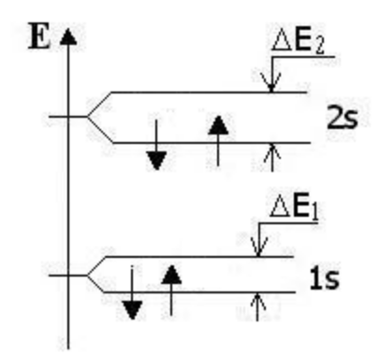
Рис. 1.2

Обратим внимание на то, что верхний подуровень 2s оказался свободным. Величина расщепления уровней ΔE зависит от расстояния между атомами.
При сближении атомов ΔE растет.
Величина ΔE1 < ΔE2, так как в состоянии 1s электроны сильнее связаны с ядром, чем в состоянии 2s.
Добавим в наш кристалл еще один атом. На рис. 1.3 изображены энергетическая и пространственная схемы системы, со стоящей из трёх атомов

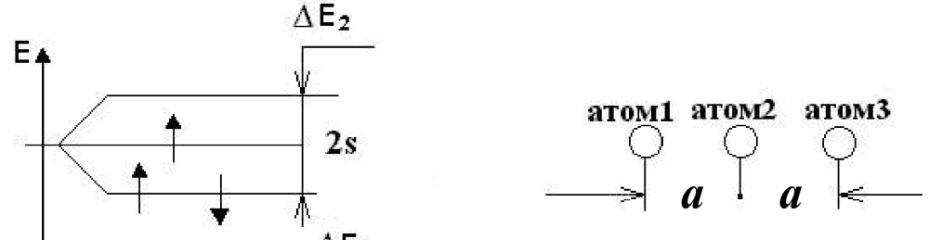
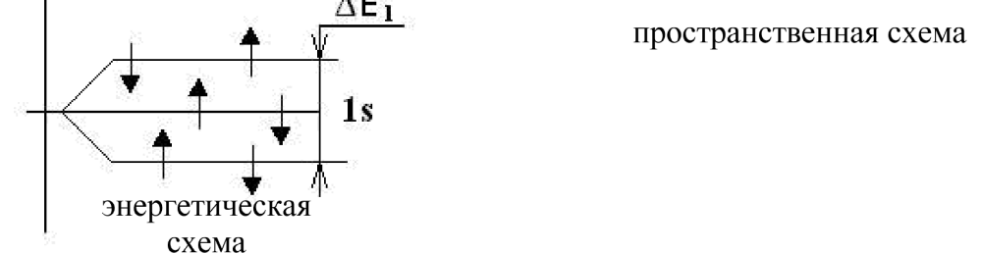
Рис. 1.3

Как видно из пространственной схемы, изображенной на рис. 1.3, минимальное расстояние между атомами – постоянная кристаллической решетки a – осталось неизменным. Значит, величина расщепления (ΔE1 и ΔE2) будет той же самой, как и для системы из двух атомов (ΔE зависит от минимального расстояния между атомами). Третий энергетический уровень расположился между двумя крайними.
Продолжая добавлять в нашу систему атомы и рассуждая аналогично, мы придем к выводу, что для системы из N атомов каждый из уровней изолированного атома расщепляется на N подуровней (рис. 1.4).

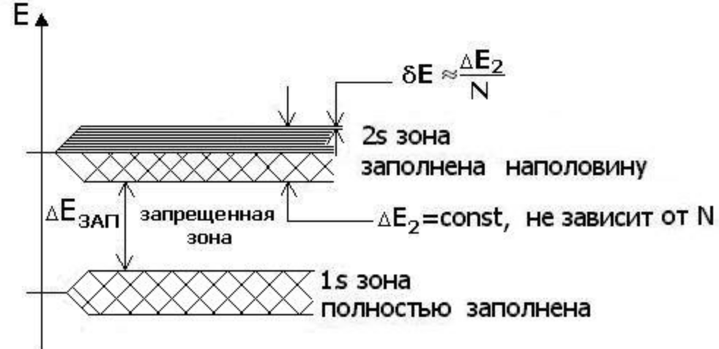
Eg
Рис. 1.4

При этом величина расщепления ΔE не будет зависеть от числа атомов, так как минимальное расстояние между атомами в кристалле остается неизменным. Следовательно, расстояние между соседними подуровнями будет уменьшаться с ростом N – числа атомов в кристалле. Число атомов N имеет порядок числа Авогадро
N_{A} = 6,02 10²³ 1/моль.
Энергетическая схема системы, состоящей из N атомов, изображена на рис. 1.4.
Максимальное расщепление уровней ΔE по порядку величины составляет 1 эВ, значит:

δE≈ΔE/N ~10⁻²³ эВ

Это очень малая величина по сравнению с величиной kT – добавкой энергии, которую в среднем получает электрон при нагревании. Так, при температуре 1 К kT ≈ 10⁻⁴ эВ, что почти на два десятка порядков(!) больше чем ΔE.
Поэтому можно считать, что энергия в такой системе очень близко расположенных подуровней меняется почти непрерывно (квазинепрерывно). Систему подуровней называют разрешенной зоной. В кристалле образовалось две разрешенных зоны: из 1s и 2s уровней изолированного атома. Зона, получившаяся из 1s уровня, полностью заполнена.
Зона, образовавшаяся из 2s уровня, заполнена наполовину (на наших схемах заполнение обозначено штриховкой в клеточку. Валентная зона — энергетическая область разрешённых электронных состояний в твёрдом теле, заполненная валентными электронами)..Между этими зонами находится интервал энергий, запрещенных для электронов: это – запрещенная зона, ее ширину мы обозначаем Eg. Нетрудно понять, что кристалл с подобной зонной схемой (рис. 1.4) будет хорошо проводить электрический ток: электроны наполовину заполненной зоны могут под действием внешнего электрического поля увеличивать свою энергию квазинепрерывным образом (ΔE ~10²³ эВ). Увеличение энергии при приложении внешнего электрического поля связано с возникающим упорядоченным движением электронов – электрическим током. Все металлы хорошо проводят электрический ток, так как имеют энергетическую схему, подобную только что рассмотренной схеме кристалла (рис. 1.4).

Будет ли проводить электрический ток вещество с изображенной на рис. 1.5 зонной схемой? Здесь валентная зона полностью заполнена.

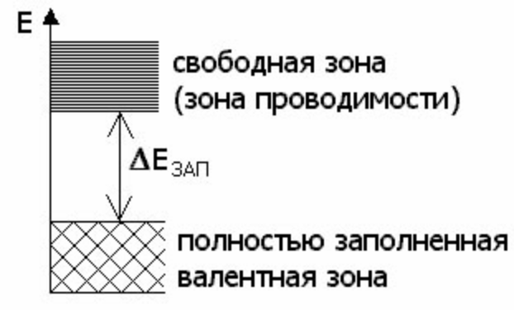
Eg

Рис. 1.5

Следующая зона свободна. Проводимость вещества с подобной зонной схемой зависит от ширины запрещенной зоны Eg и температуры T.
При Eg ≤ 3 эВ вещество относят к полупроводникам, при более широкой запрещенной зоне – к диэлектрикам (изоляторам). Резкой границы между этими классами веществ нет.
При T = 0 (и отсутствии других внешних воздействий) кристаллы с подобной зонной схемой проводить электрический ток не будут (если Eg ≠ 0). Объясняется это тем, что слабое внешнее электрическое поле не сможет перевести электроны в свободную зону, поэтому, несмотря на приложенное внешнее поле, электроны под его воздействием не
начнут упорядоченного движения.
У полупроводников Eg ≤ 3 эВ, и при комнатной температуре энергии
теплового движения оказывается достаточной, чтобы перевести некоторую малую часть электронов в свободную зону. Там электроны могут увеличивать свою энергию под действием слабого внешнего электрического поля на любую малую величину. Возникает упорядоченное движение зарядов – электрический ток.
Электроны, переброшенные внешним воздействием в свободную зону, называют электронами проводимости, а свободная зона называется зоной проводимости.
Если Eg = 0, то мы будем иметь безщелевой полупроводник. При больших значениях Eg ≥ 5 эВ кристалл будет диэлектриком (изолятором).

2. Собственная проводимость полупроводников
Химически чистые полупроводники называются собственными полупроводниками. К ним относятся как чистые химические элементы Ge и Si, так и химические соединения GaAs – арсенид галлия, InAs – арсенид индия, SiС – карбид кремния и др.
Типичными полупроводниками являются германий и кремний. Ширина запрещенной зоны у германия 0,66 эВ, у кремния – 1, эВ (при T = 300 К).
Имея по 4 валентных электрона, атомы Ge и Si образуют кристаллические решетки типа алмаза, где каждый атом имеет 4 ближайших соседа, с каждым из которых он связан ковалентной связью. Условно пространственное расположение атомов в решетке
можно представить в виде плоской структуры (рис. 2.1, а).

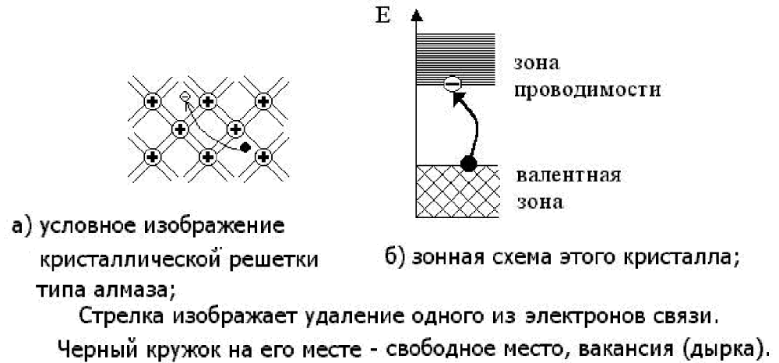

Рис. 2.1

При достаточно высокой температуре тепловое движение способно разорвать некоторые связи, удалив электрон в то место кристалла, где все связи заполнены (рис.2.1, а). Там электрон будет лишним. Такой электрон в дальнейшем свободно может двигаться по кристаллу, всюду являясь лишним. На рис. 2.1, б) тот же процесс разрыва одной связи изображен на зонной схеме полупроводника: электрон из валентной зоны перешел в свободную зону (зону проводимости для полупроводника). Там, в зоне проводимости, электрон, как мы выше выяснили, может двигаться под действием сколь угодно малого внешнего электрического поля – создавать электрический ток. Отметим, что электрон в зоне проводимости ведет себя как частица с эффективной массой m*, не равной массе электрона (m* ≠ me = 9,1  10⁻³¹ кг). Понятие эффективной массы электрона является лишь удобным способом описания движения электрона, находящегося в периодическом поле кристалла под действием внешнего электрического поля. Сама же эффективная масса не является массой в обычном смысле этого слова. Она не определяет ни запаса энергии, ни инерционных, ни гравитационных свойств электрона. По величине она может быть как больше, так и меньше истинной массы электрона. Более того, m* может быть как положительной, так и отрицательной. Эффективная масса является лишь коэффициентом пропорциональности, связывающим внешнюю силу с ускорением движения электрона.

При разрыве одной связи (удаление с нее одного электрона) на месте этой связи останется нескомпенсированный положительный заряд. На зонной схеме эта ситуация изображается освобождением одного состояния в валентной зоне, до этого полностью заполненной. Такие незанятые электронами (вакантные) состояния называют дырочными состояниями. Дырки ведут себя как частицы с положительным зарядом, равным заряду электрона.
Во внешнем поле они двигаются в направлении вектора напряженности электрического поля, как частицы с эффективной массой m* > 0.
Если электрон проводимости, блуждая по кристаллу, встретит дырку (частично разорванную связь), то связь заполнится этим электроном. При этом число электронов проводимости уменьшится на единицу, одновременно станет на единицу меньше и число дырок. Этот процесс называется рекомбинацией носителей. Он изображен на рис. 2.2.

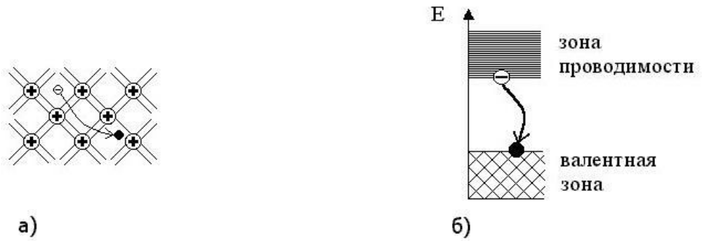
Рис. 2.2

На рис. 2.2,а электрон проводимости заполняет незанятое место в ковалентной связи. На зонной схеме (рис. 2.2,б) этому процессу соответствует переход электрона из зоны проводимости в вакантное состояние (дырку) валентной зоны.
Как видно из рис. 2.2,б, энергия электрона проводимости в процессе рекомбинации уменьшается. Избыток энергии может выделиться в виде излучения (излучательная рекомбинация). Возможна безизлучательная рекомбинация, при которой энергия выделяется в виде колебаний решетки или передается другим электронам проводимости либо дыркам. Излучательная рекомбинация лежит в основе действия полупроводниковых светодиодов и лазеров.

При заданной температуре устанавливается равновесие между процессом образования электронно-дырочных пар и процессом их рекомбинации. Таким образом, устанавливается равновесное для заданной температуры число носителей зарядов.
Проводимость, возникающая за счет переходов под действием температуры электронов идеального кристалла полупроводника из валентной зоны в свободную (зону проводимости), называется собственной проводимостью полупроводника.
С ростом температуры растет равновесное число электронов в зоне проводимости и число дырок в валентной зоне. При этом в идеальном кристалле число образовавшихся электронов проводимости равно числу появившихся дырок. Эти электроны и дырки являются носителями тока.

Удельная проводимость σ пропорциональна концентрации носителей n. Следовательно, удельная проводимость полупроводников будет расти с температурой.
Концентрация носителей n в собственном полупроводнике описывается формулой 2.4.

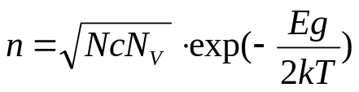 (2.4.)
где Nc и N_{V} - соответственно эффективная плотность состояний в зоне проводимости и в валентной зоне.

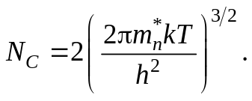

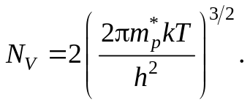
где m_{n} - эффективная масса электрона
m_{p} - эффективная масса дырки
k - постоянная Больцмана
Т - температура в градусах Кельвина

Eg=Eg₀ - aT

где Eg₀ - ширина запрещенной зоны при 0К
a - температурный коэффициент

Вышеприведенные формулы позволяют рассчитать концентрацию носителей в собственном полупроводнике

Цели работы:
Изучение принципов расчета концентрации собственных носителей заряда для различных полупроводников при различных температурах, приобретение практических навыков по реализации в среде MATLAB принципов расчета и построение графических зависимостей концентрации собственных носителей от температуры для различных полупроводников.

Задачи работы:
-знакомство с методикой расчета концентрации собственных ностителей заряда для полупроводников.
-практическая реализация методики в среде MATLAB с получением конкретных числовых результатов и графиков.
- найти, чему равна собственная концентрация свободных носителей заряда в кремнии Si, германии Ge, арсениде галлия AsGa и антимониде индия InSb при Т=300К и Т=77К.

